**Microcomputer Control**

**Report**

**2021/10/25**

**Name : 周呈陽**

**Student Number : F14081046**

**Topic : Lecture8_Arduino程式撰寫與實驗–類比輸入控制**

**Layout :**

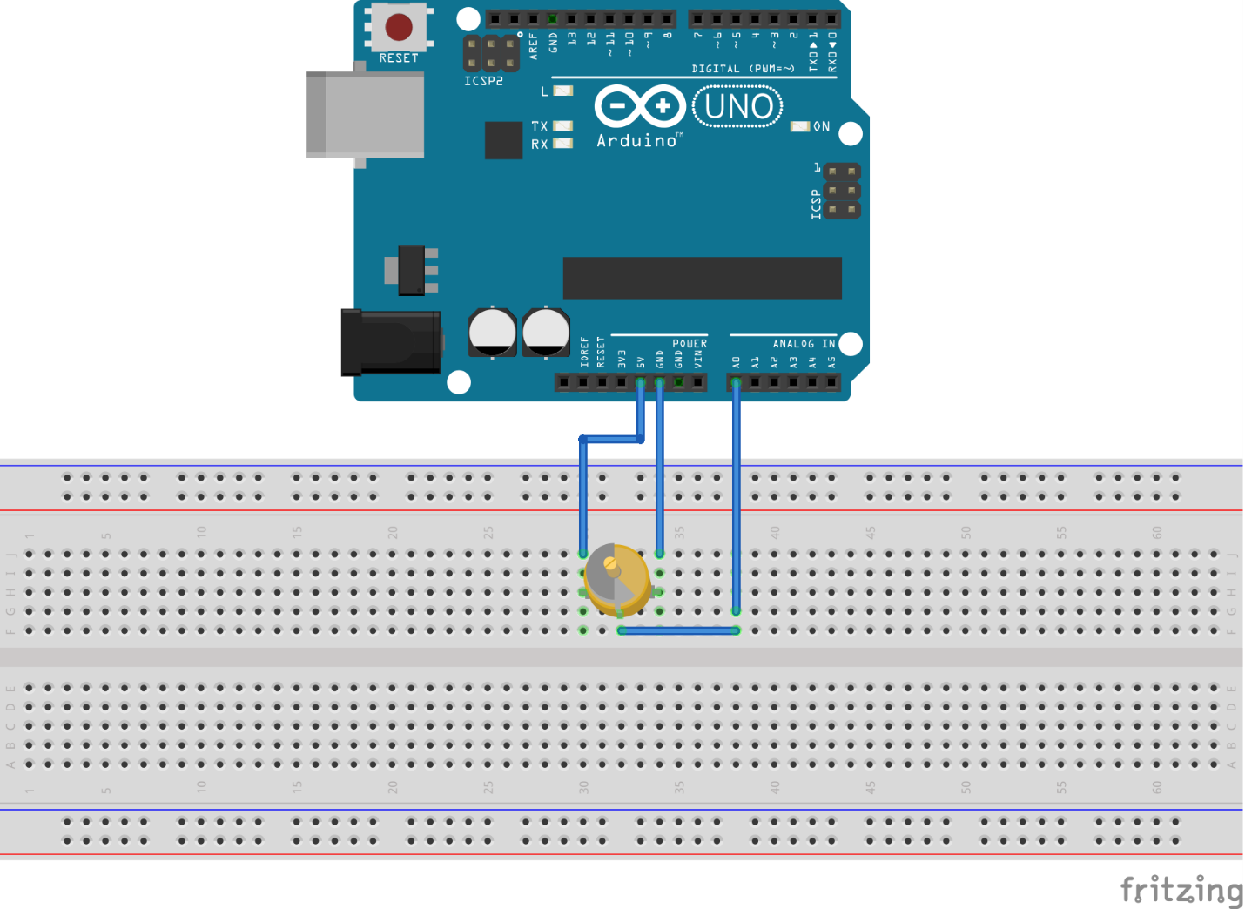

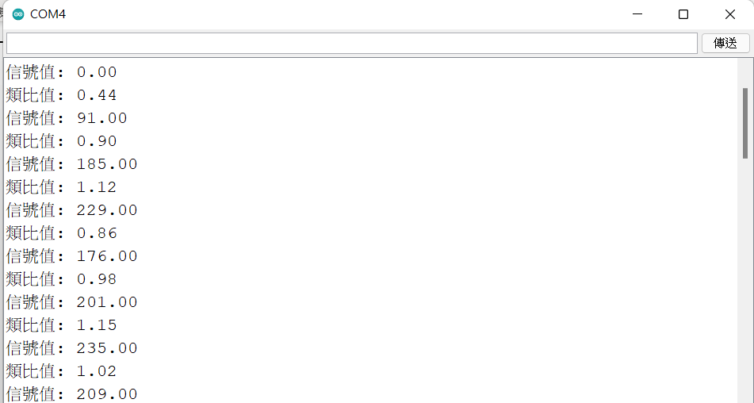 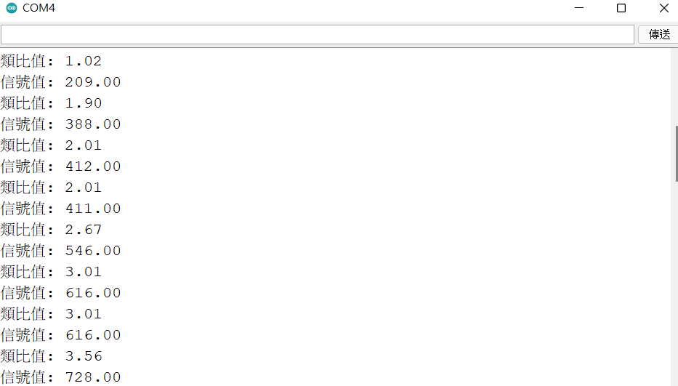 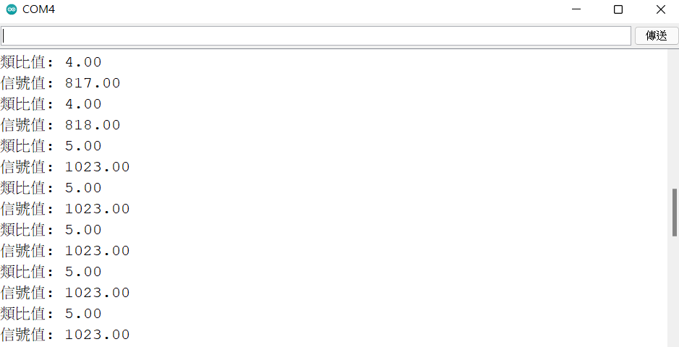

**Source Code :**

1. **float x;**
2. **float y;**
3. **void setup() {**
4. **Serial.begin(9600);**
5. **pinMode(A0,INPUT);**
6. **}**
7. **void loop() {**
8. **y = analogRead(A0);**
9. **x=y*0.00489;**
10. **delay(2000);**
11. **Serial.print("類比值: ");**
12. **Serial.println(x);**
13. **delay(2000);**
14. **Serial.print("信號值: ");**
15. **Serial.println(y);**
16. **}**

**Principle :**

1. **宣告變數x為浮點數**
2. **宣告變數y為浮點數**
3. **開始setup設定**
4. **設啟用Ardunio控制板之Serial通訊程式，設定鮑率為9600**
5. **叫出pinMode函數，將A0設定為輸入**
6. **結束setup設定**
7. **開始loop設定**
8. **宣告y為讀取類比信號輸入接腳之輸入信號**
9. **宣告x為類比值，公式y*0.00489**
10. **延遲2秒**
11. **輸出「類比值: 」**
12. **輸出x值，並換行**
13. **延遲2秒**
14. **輸出「信號值: 」**
15. **輸出y值，並換行**
16. **結束loop設定**